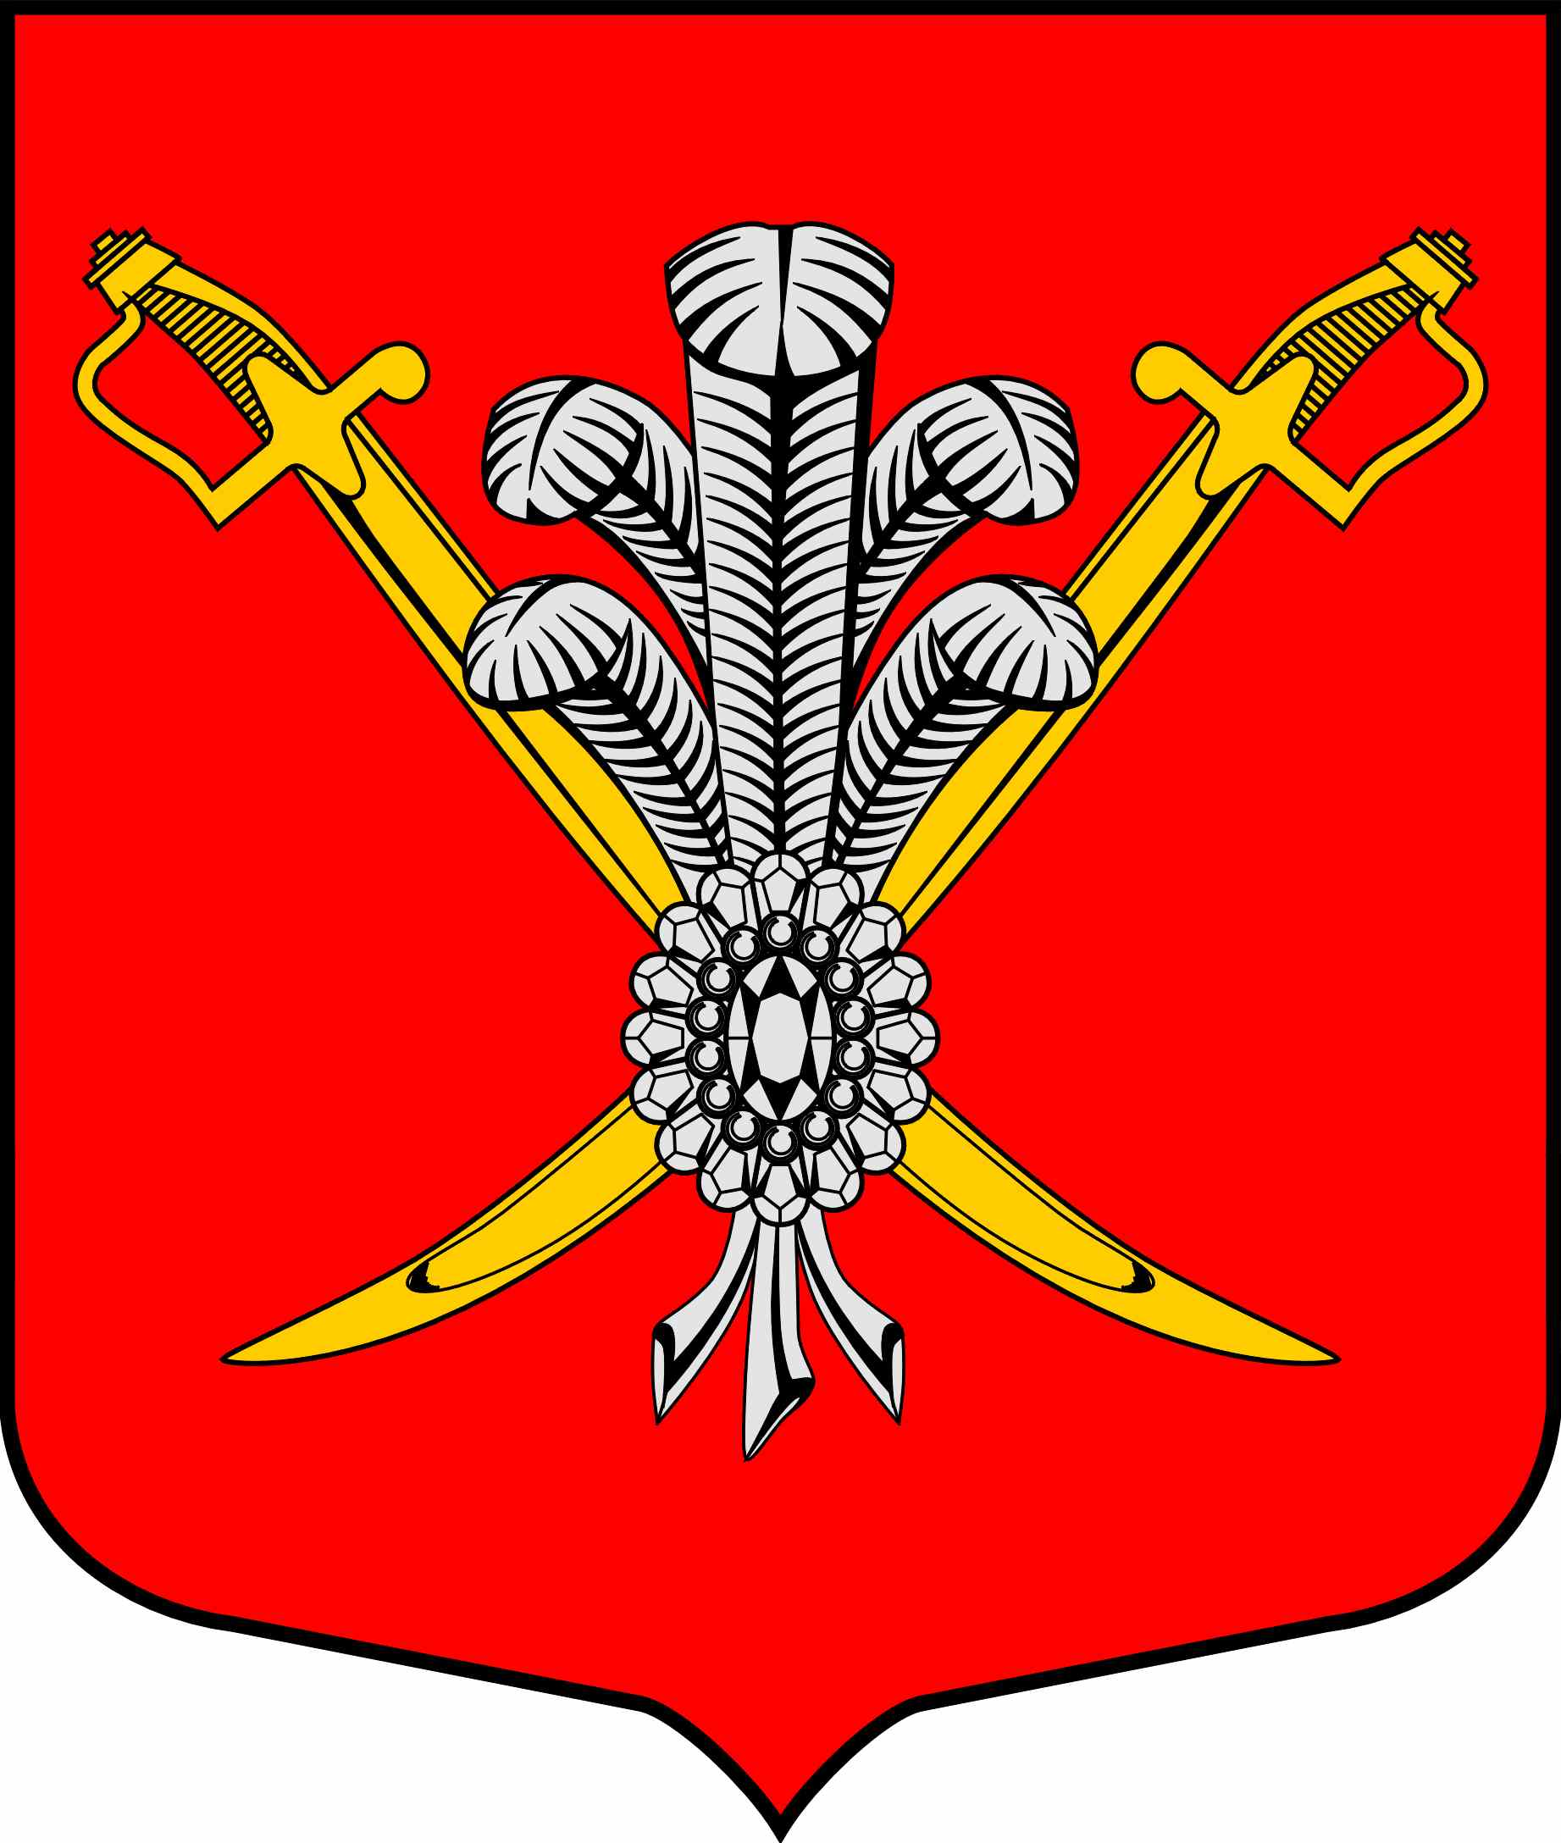

ВНУТРИГОРОДСКОЕ МУНИЦИПАЛЬНОЕ ОБРАЗОВАНИЕ
САНКТ-ПЕТЕРБУРГА МУНИЦИПАЛЬНЫЙ ОКРУГ КОЛОМЯГИ
(МО КОЛОМЯГИ)

МУНИЦИПАЛЬНЫЙ СОВЕТ

РЕШЕНИЕ № 74

28.06.2017 протокол заседания № 10

О внесении изменений в штатное расписание Муниципального Совета внутригородского муниципального образования Санкт-Петербурга муниципальный округ Коломяги пятого созыва»

В соответствии со ст.31 Устава внутригородского муниципального образования Санкт-Петербурга муниципальный округ Коломяги
Муниципальный Совет

РЕШИЛ:

1. Внести изменение в штатное расписание принятое Решением Муниципального Совета от 17.09.2015 № 30 «О внесении изменений в Решение Муниципального Совета от 22.09.2014 № 3 «Об утверждении структуры и штатного расписания Муниципального Совета пятого созыва», согласно приложению к настоящему решению.
2. Штатное расписание вступает в силу с 01.08.2017 г.
3. Настоящее решение подлежит официальному опубликованию.
4. Контроль исполнения решения возложить на Главу муниципального образования.

Глава муниципального образования
_____________________ Борисенко С.Э.
Приложение
к Решению МС МО Коломяги
от 28.06.2017 № 74

Штатное расписание Муниципального Совета МО Коломяги

№ | Наименование должности | Количество единиц | Установленный должностной оклад в расчетных единицах
Депутаты, осуществляющие свои полномочия на постоянной основе.
Выборные муниципальные должности
1. | Глава муниципального образования, исполняющий полномочия председателя Муниципального Совета | 1 | 25
2. | Секретарь Муниципального Совета | 1 | 21
 | Аппарат Муниципального Совета
 | Должности муниципальной службы
3. | Главный специалист, старшая муниципальная должность муниципальной службы | 1 | 16

